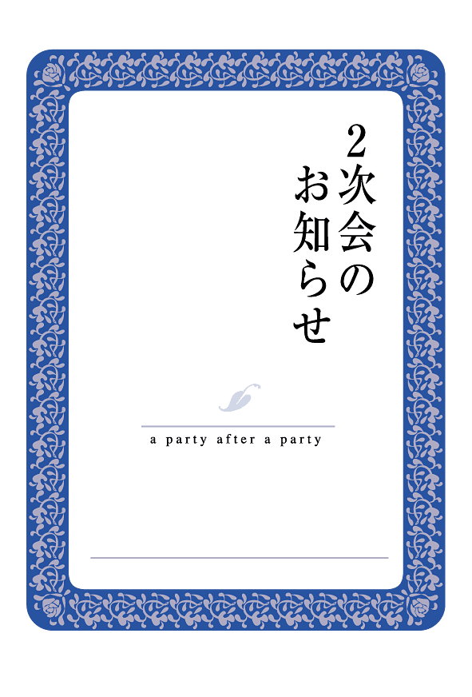

場所を入れてね。

日時を入れてね。

メッセージ・二人の名前を入れてね。

6

5

0

0

1

三　和　太　郎

東京都品川区南大井一‐一〇‐一

**三　和　花　子　行**

東京都千代田区一丁目一‐三‐二

三和ビル三〇二号室



8

7